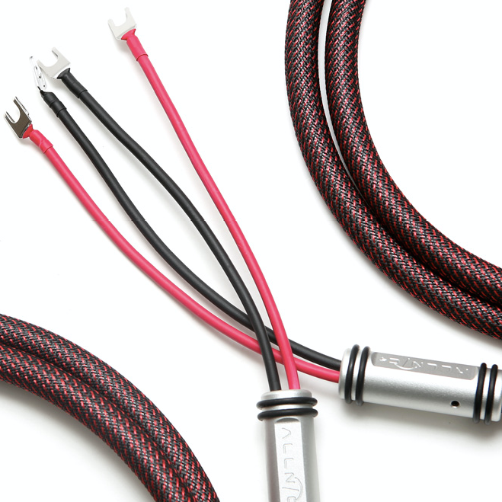

ZL-5000 音箱线

 $3,800

ZL-5000是采用ZL零损耗技术的音箱线，由Allnic “奥立”专门设计。 Allnic音箱线使用获得专利的双刃铲形端子，可确保使用多年不松动。

* OFC导体
* ZL零损耗技术
* 1000 °C 热熔接导体与端子
* 专利双刃铲形接插端子
* 最佳线径

|  |  |
| --- | --- |
| 导体 | OFC |
| 绝缘 | 硅, PVC |
| 外套 | 透明 PVC, 纯铜 |
| 直径 | 16mm |
| 分离器 | 带有4个硅胶环的银/硬铝 |
| 端子 | 专利双刃铲形接插端子 |